# **Звіт про виконання лабораторної роботи № 8.1.3**

## «Пошук та заміна символів у літерному рядку» з дисципліни «Алгоритмізація та програмування»

## Студента групи «**ІТ-12**» - **Степанчука Сергія**

## Мета роботи

Навчитися здійснювати пошук символів у літерному рядку стандартними функціями мови С для рядків char[].

## Умова завдання

Кожне завдання виконати:

**-** скануванням рядка ітераційним способом,

- скануванням рядка рекурсивним способом,

- **стандартними функціями мови С для рядків char[],**

- стандартними функціями мови С++ для рядків string.

Опрацювання літерних рядків слід виконувати у функціях, які всю інформацію

приймають у вигляді параметрів. Використовувати нелокальні змінні не можна.

Кожна функція має виконувати лише одну роль, і ця роль має бути відображена у

назві функції.

Сканування рядка ітераційним та рекурсивним способом, використання стандартних

функцій мови С та стандартних функцій мови С++ – це 4 різні проекти, для яких потрібно 4

різних unit-тести і 4 різних звіти.

«Функція, яка повертає / обчислює / шукає ...» – має не виводити ці значення, а

повернути їх у місце виклику як результат функції або як відповідний вихідний параметр.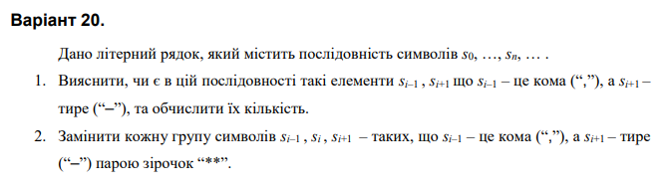

## Посилання на git-репозиторій з проектом:

<https://github.com/SergiyStepanchuk/AP_Lab_8.1.3>

## Структурна схема

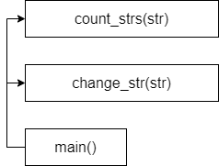

## Текст програми

// Lab_8_1_3

// використання стандартних функцій для рядків char[]

#include <iostream>

#include <string>

using namespace std;

int count_strs(char* str) {

if (strlen(str) < 3)

return 0;

int count = 0;

char* pos = str;

while (pos = strchr(pos, ','))

if (*(++pos + 1) == '-')

count++;

return count;

}

void change_str(char* str)

{

if (strlen(str) < 3)

return;

char *tmp = new char[strlen(str) + 1]{ 0 },

*pos = str,

*pos2 = str;

while (pos = strchr(pos2, ','))

if (*(pos + 2) == '-') {

strncat(tmp, pos2, pos - pos2);

strcat(tmp, "**");

pos2 = pos + 3;

}

strcat(tmp, pos2);

strcpy(str, tmp);

delete[] tmp;

}

int main()

{

//char str[101] = "asdasdasd,s-sadsada,s-sfsdfsdfsdf";

char str[101];

cout << "Enter string:" << endl;

cin.getline(str, 100);

cout << "String contained " << count_strs(str) << " groups of ', -'" << endl;

change_str(str);

cout << "Modified string (param) : " << str << endl;

return 0;

}

## Unit тест

### Код

#include "pch.h"

#include "CppUnitTest.h"

#include "../Program/main.cpp"

using namespace Microsoft::VisualStudio::CppUnitTestFramework;

namespace UnitTest

{

TEST_CLASS(UnitTest)

{

public:

TEST_METHOD(met_count_strs)

{

char str[101] = ",--,--amm,--,--";

Assert::AreEqual(count_strs(str), 4);

}

};

}

### Результат

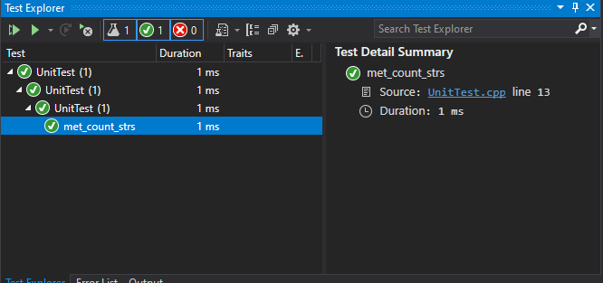

## Висновок

## Навчився здійснювати пошук символів у літерному рядку стандартними функціями мови С для рядків char[].